**我与节约、安全交朋友**

——薛小第十三周升旗仪式报道

作者：顾朝霞   文章来源：原创   点击数：41   发布时间：2019-05-15

为了帮助同学们了解节约以及提高灾害防治能力，构筑生命安全防线的新知识，,2019年5月13日星期一上午，薛家中心小学迎来了本学期第十三周的升旗仪式，本次升旗仪式的主题是“我与节约、安全交朋友”，承办班级由一（16）班和一（17）班共同组织。节约是中国民族的传统美德，安全是生命的保障，在人们的生活中，它们有着不可替代的位置，与人们的生活息息相关，也正因此，我们需要继续传承和发扬。

在本次升旗仪式上，升旗手由一（16）班的柯天睿和一（17）班的高慕凡担任。他们向我们介绍了自己在学校以及在家里的表现，还和我们讲述了自己的兴趣爱好，充分展现了作为一个薛小娃的优秀品质。之后，伴随着庄严肃穆的国歌，他们认真严肃地升起国旗，用行动为国旗增添光彩，让在场所有同学都受到了感染。

在接下来的升旗仪式中，一（17）班同学以《经典永流传》、《名人故事》的精彩表演，告知同学们在生活中我们应该怎么样节约在校行，他们向同学们表演了先辈们的节约美德，深刻告知学生“节约光荣，浪费可耻”的道理。接下来一（16）班同学以《锄禾》、《拍手歌》《校园观察员》等节目向同学们介绍了节约的重要性以及生命安全预防的相关知识，具体形式以舞蹈、小品的样式呈现，学生表演得活灵活现，调动全场气氛，增强了同学们对节约与安全知识的求知欲。特别在《校园观察员》中，他们以课间同学们的种种“恶行”为例，来告诫大家“安全无小事，行动在线行”护卫校园安全，人人有责。以此来不断提升孩子的知识与素养。

经过本次的升旗仪式，相信每位同学都能清楚的记得咱们中华民族的传统美德是经典的流传，生命安全是人生的“宝藏”，本次升旗仪式的知识仅是冰山一角，愿每一位薛小娃都能将这样的文化发扬光大，并为之传承，时刻注意“生命”的安全出行。

撰稿：官志敏

[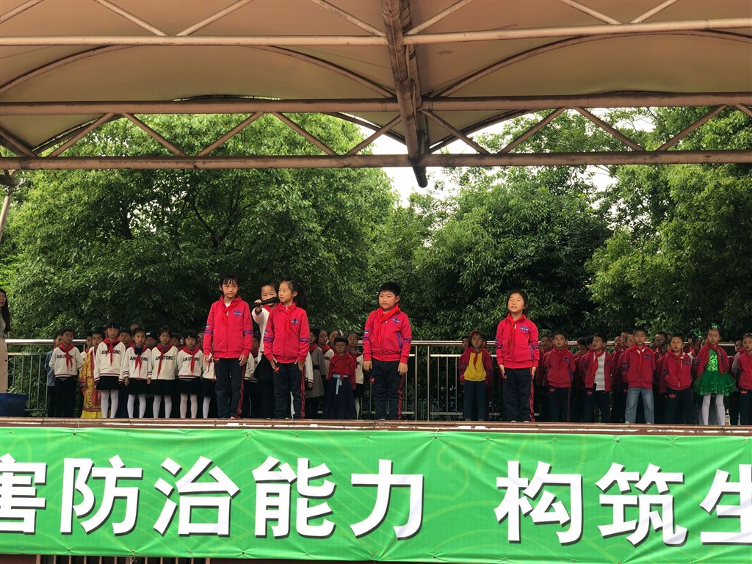](http://oss.bestcloud.cn/upload/20190515/234e5f3faf4d4fa999e24067988a7130.jpg)

[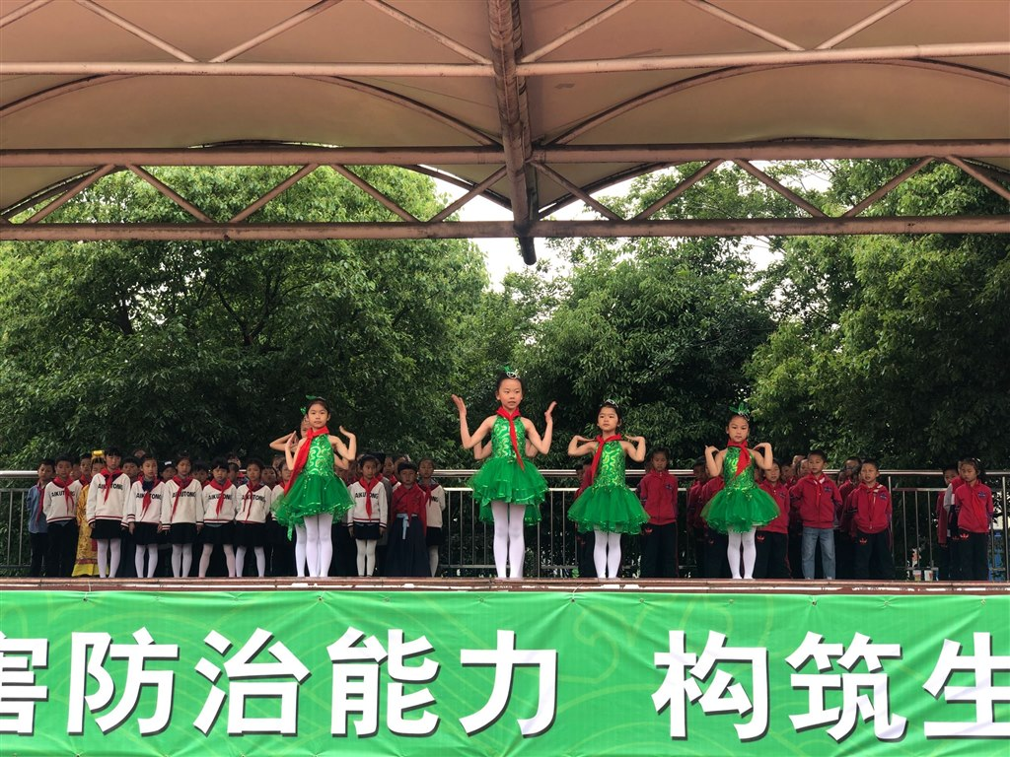](http://oss.bestcloud.cn/upload/20190515/f8f8f41d686048ba934fa9160c138498.jpg)

[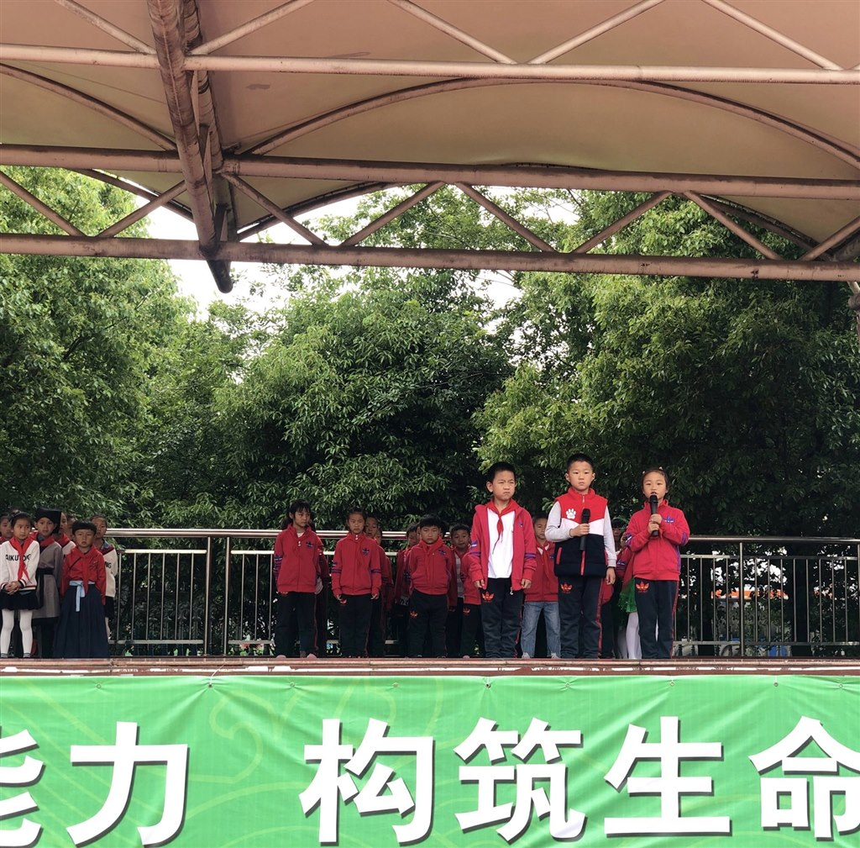](http://oss.bestcloud.cn/upload/20190515/3f16cd8eb4784471ba91e84a5b1e3740.jpg)

[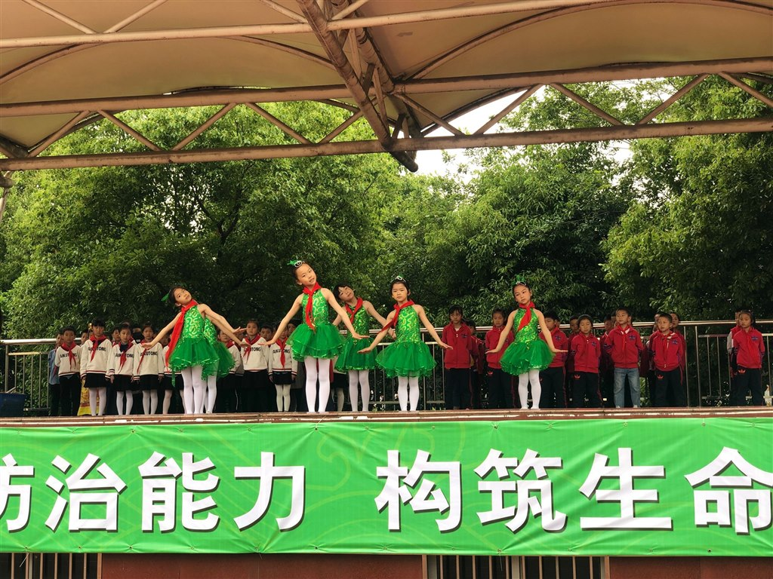](http://oss.bestcloud.cn/upload/20190515/43018facb813430b9265850ad57e9ea0.jpg)